- 姓名：翟旭明 学号：PB05210058 实验组号：27 组内编号：1
- 实验题目：固体杨氏模量的测量
- 目的要求：掌握利用光杠杆测定微小形变的方法。掌握逐差法和作图法。
- 仪器用具：光杠杆、砝码（质量（500±5）g）、望远镜、标尺（量程-15cm～+15cm,最小分度0.1cm）。
- 实验原理：利用光杠杆放大微小的形变，用如下公式计算杨氏模量：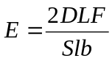，其中：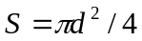。
- 实验内容：1、调节仪器。2、逐次增减砝码测量两组不同砝码时的标尺读数。3、分别用逐差法、作图法和线性拟和法求杨氏模量。
- 数据表格：
i |  |  | m_{i}(g) |  |  |  | r_{i}(mm) |  |  |  | r_{i}'(mm)
0 |  |  | m₀ |  |  |  | 0.0 |  |  |  | 0.0
1 |  |  | m₀+500 |  |  |  | 12.1 |  |  |  | 12.2
2 |  |  | m₀+1000 |  |  |  | 25.0 |  |  |  | 25.0
3 |  |  | m₀+1500 |  |  |  | 37.1 |  |  |  | 37.6
4 |  |  | m₀+2000 |  |  |  | 49.1 |  |  |  | 49.9
5 |  |  | m₀+2500 |  |  |  | 61.7 |  |  |  | 62.1
6 |  |  | m₀+3000 |  |  |  | 74.2 |  |  |  | 74.9
7 |  |  | m₀+3500 |  |  |  | 86.8 |  |  |  | 86.8
d(mm) | 0.304 |  |  | 0.306 |  | 0.301 |  | 0.305 |  | 0.302 |  |  | 0.308
L(cm) |  | 102.88 |  |  | D(cm) |  | 116.32 |  | l(cm) |  |  | 7.40

- 数据处理及结果：利用公式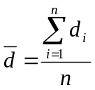求得金属丝直径d的平均值0.30433mm。计算r_{i}的平均值，并每隔四项相减得b_{i}=r_{i+4}-r_{i}，结果如下表：
i | r_{r}（mm） | b_{i}=r_{i+4}-r_{i}（mm）
0 | 0.00 | 49.50
1 | 12.15 | 49.75
2 | 25.00 | 49.55
3 | 37.35 | 49.45
4 | 49.50
5 | 61.90
6 | 74.55
7 | 86.80
计算出b_{i}的平均值49.5625mm。
利用公式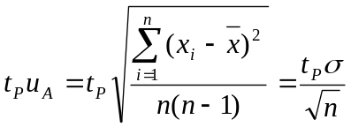，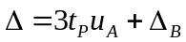计算d、b的误差，如下表：
 | t_{P} | Δ_{B} | u_{A} | Δ
b | 1.20 | 0.10mm | 0.06575mm | 0.29725mm
d | 1.11 | 0.004mm | 0.00105mm | 0.00715mm

利用如下公式计算杨氏模量E：
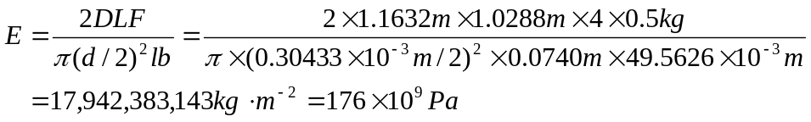
再将下表数据代入下面的公式计算杨氏模量误差：
项目 | D(cm) | L(cm) | F（g） | d(mm) | l(cm) | b(mm)
值 | 116.32 | 102.88 | 500 | 0.30433 | 7.40 | 49.5625
误差 | 0.2 | 0.2 | 5 | 0.00715 | 0.02 | 0.29725

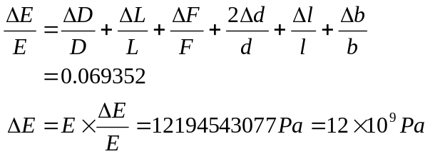
测量结果：钢丝的杨氏模量E=(176±12)G Pa。

将杨氏模量公式改写为：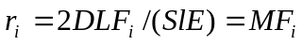，其中。
绘制出r-F散点图，并进行直线拟合，得出如下图：
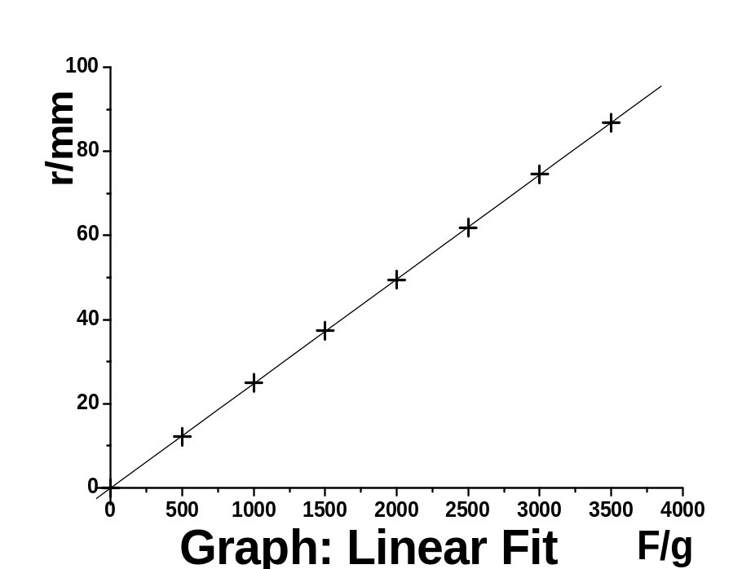
图中直线拟合的结果为：直线解析式y=0.02481x；相关系数R=0.99999， p<0.0001。
将直线斜率M带入公式中计算杨氏模量得：
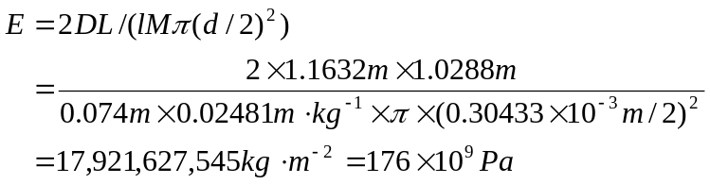
最终结果E=176G Pa。
可见两种方法计算出来的杨氏模量结果大致相等。
- 作业题：思考题1：
可以通过增加D/l来提高放大率，这样做可以减小r读数的不确定度，但是也有限度。不能过度减小l，不然光杠杆的偏转角度θ会增大，此时θ≈tanθ的公式不再适用，计算公式就必须修正成更精确的形式，不然结果就会和实际情况偏差较远。然而增大D的限制则没有这么严格，因为增大D并不会引起θ的增大，因而不会增大公式的误差，故只要标尺足够长，望远镜放大倍率足够大，可以大大增加D的取值。事实上，在硬件条件许可的情况下，应该尽量减小l，并通过增大D来增大光杠杆放大倍数（2D/l），这样才能在不破坏原有公式精确度的情况下尽可能精确地测量和计算钢丝的杨氏模量E。
- 讨论：

